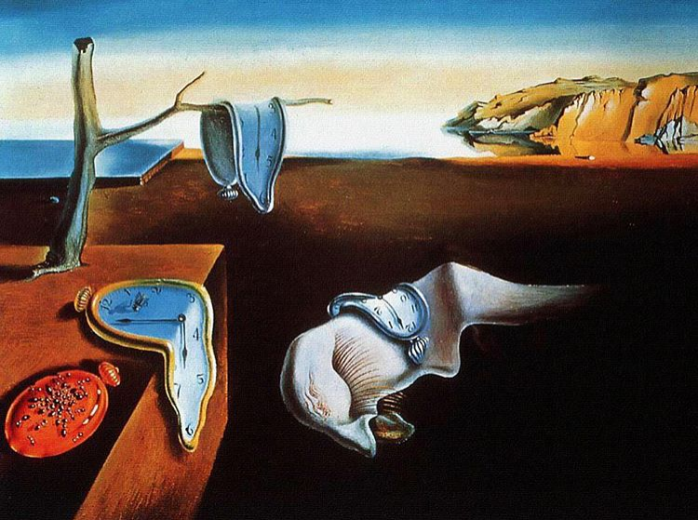

**Η επιμονή της μνήμης – Σαλβαντόρ Νταλί**

***ΚΑΛΗΜΕΡΑ, ΠΑΙΔΙΑ ΜΟΥ!! ΤΙ ΚΑΝΕΤΕ;***

ΣΗΜΕΡΑ ΘΑ ΣΥΝΕΧΙΣΟΥΜΕ ΜΕ ΤΙΣ ΙΣΤΟΡΙΕΣ ΤΟΥ ΔΗΜΟΔΩΡΟΥ ΣΤΟ ΑΡΧΑΙΟ ΘΕΑΤΡΟ. ΕΤΟΙΜΟΙ;

<https://www.youtube.com/watch?v=g94Hztjd1ys>

<https://www.youtube.com/watch?v=0gt0-Na5-m0>

ΕΚΤΟΣ ΑΠΟ ΑΥΤΟ, ΘΑ ΚΑΝΟΥΜΕ ΚΑΙ ΜΙΑ ΕΙΣΑΓΩΓΗ, ΓΙΑ ΝΑ ΜΑΘΟΥΜΕ ΝΑ ΧΡΗΣΙΜΟΠΟΙΟΥΜΕ ΤΙΣ ΑΙΣΘΗΣΕΙΣ ΜΑΣ.

ΕΝΑ ΠΑΙΧΝΙΔΙ ΓΙΑ ΝΑ ΘΥΜΗΘΟΥΜΕ ΤΙΣ ΠΕΝΤΕ ΑΙΣΘΗΣΕΙΣ ΜΑΣ. ΘΑ ΚΛΕΙΣΕΤΕ ΤΑ ΜΑΤΙΑ ΣΑΣ ΚΑΙ ΘΑ ΠΑΡΕΤΕ ΣΤΑ ΧΕΡΙΑ ΣΑΣ ΕΝΑ ΜΠΙΣΚΟΤΟ. ΟΙ ΠΑΙΚΤΕΣ ΠΡΕΠΕΙ ΜΕ ΚΛΕΙΣΤΑ ΤΑ ΜΑΤΙΑ ΝΑ ΑΓΓΙΞΟΥΝ ΤΟ ΜΠΙΣΚΟΤΟ, ΝΑ ΤΟ ΧΑΪΔΕΨΟΥΝ ΚΑΙ ΝΑ ΑΙΣΘΑΝΘΟΥΝ ΤΗΝ ΕΠΙΦΑΝΕΙΑ ΤΟΥ (ΑΦΗ). ΜΕΤΑ ΑΝΟΙΓΟΥΝ ΤΑ ΜΑΤΙΑ ΚΑΙ ΤΟ ΠΑΡΑΤΗΡΟΥΝ , ΤΟ ΣΧΗΜΑ ΚΑΙ ΤΟ ΧΡΩΜΑ ΤΟΥ (ΟΡΑΣΗ). ΣΤΗ ΣΥΝΕΧΕΙΑ ΜΥΡΙΖΟΥΝ ΤΟ ΑΡΩΜΑ ΤΟΥ (ΟΣΦΡΗΣΗ), ΤΟ ΦΕΡΝΟΥΝ ΚΟΝΤΑ ΣΤΟ ΑΥΤΙ ΤΟΥΣ , ΤΟ ΤΡΙΒΟΥΝ ΑΚΟΥΓΟΝΤΑΣ ΤΟΝ ΘΟΡΥΒΟ ΠΟΥ ΚΑΝΕΙ (ΑΚΟΗ) ΚΑΙ ΤΕΛΟΣ ΤΟ ΔΑΓΚΩΝΟΥΝ, ΠΡΟΣΕΧΟΝΤΑΣ ΠΑΛΙ ΤΟΝ ΘΟΡΥΒΟ ΠΟΥ ΚΑΝΕΙ . ΤΟ ΜΑΣΑΝΕ ΑΡΓΑ ΓΙΑ ΝΑ ΑΙΣΘΑΝΘΟΥΝ ΤΗ ΓΕΥΣΗ ΤΟΥ.

ΑΥΤΑ ΗΤΑΝ ΓΙΑ ΤΗΝ ΑΡΧΗ ΣΤΟ ΤΑΞΙΔΙ ΤΩΝ ΑΙΣΘΗΣΕΩΝ. ΤΩΡΑ, ΑΣ ΑΣΧΟΛΗΘΟΥΜΕ ΛΙΓΟ ΜΕ ΤΗΝ ΟΡΑΣΗ.

ΑΣ ΦΕΡΟΥΜΕ ΣΤΟ ΜΥΑΛΟ ΜΑΣ ΠΩΣ ΚΟΙΤΑΜΕ, ΟΤΑΝ ΠΑΡΑΚΟΛΟΥΘΟΥΜΕ ΠΡΟΣΕΚΤΙΚΑ ΚΑΤΙ ΠΟΥ ΒΡΙΣΚΕΤΑΙ ΚΟΝΤΑ ΜΑΣ Ή ΜΑΚΡΙΑ ΜΑΣ.

ΦΑΝΤΑΖΟΜΑΣΤΕ ΟΤΙ ΒΛΕΠΟΥΜΕ ΕΝΑ ΠΟΥΛΙ ΝΑ ΠΕΤΑΕΙ ΚΑΙ ΤΟ ΠΑΡΑΚΟΛΟΥΘΟΥΜΕ ΜΕ ΤΟ ΒΛΕΜΜΑ. ΕΙΝΑΙ ΚΟΝΤΑ Ή ΜΑΚΡΙΑ ΤΟ ΠΟΥΛΙ ΑΠΟ ΕΜΑΣ; ΕΦΥΓΕ ΚΑΠΟΙΑ ΣΤΙΓΜΗ ΚΑΙ ΠΕΤΑΞΕ Σ΄ΕΝΑ ΚΛΑΔΙ ΚΑΙ ΜΕ ΔΥΣΚΟΛΙΑ ΤΟ ΔΙΑΚΡΙΝΟΥΜΕ; ΔΙΑΛΕΞΤΕ ΕΣΕΙΣ ΤΡΟΠΟΥΣ ΓΙΑ ΝΑ ΠΑΡΑΤΗΡΗΣΕΤΕ ΑΥΤΟ ΤΟ ΠΟΥΛΙ, ΤΟ ΧΡΩΜΑ ΤΟΥ, ΤΟ ΜΕΓΕΘΟΣ. ΜΠΟΡΕΙΤΕ ΑΚΟΜΑ ΚΑΙ ΝΑ ΤΟ ΠΙΑΣΕΤΕ ΓΙΑ ΝΑ ΤΟ ΧΑΪΔΕΨΕΤΕ. ΘΑ ΕΡΘΕΙ. ΜΗΝ ΦΟΒΑΣΤΕ! ΣΑΣ ΕΜΠΙΣΤΕΥΕΤΑΙ.

ΤΟ ΠΑΧΝΙΔΙ ΧΡΗΣΙΜΟΠΟΙΗΘΗΚΕ ΑΠΟ ΤΟ ΒΙΒΛΙΟ ΘΕΑΤΡΟΠΑΙΧΝΙΔΙΑ ΤΩΝ Α . ΠΑΠΑΘΑΝΑΣΙΟΥ ΚΑΙ Ο. ΜΠΑΣΚΛΑΒΑΝΗ